Муниципальное бюджетное дошкольное образовательное учреждение
«Детский сад N10»

Конспект логоритмического занятия
в средней группе

Тема: «ЦЫПЛЕНОК И ЕГО СЕМЬЯ»
(по мотивам стихотворения А. Бердовой)

Воспитатель:
Столярова Дияна Хайдаровна

Тема: ЦЫПЛЕНОК И ЕГО СЕМЬЯ
(по мотивам стихотворения А. Бердовой)

Цель: Актуализировать и расширить представления по лексической теме «Домашние птицы» через музыкально-речевую деятельность
Задачи: Развивающие:
1. Развивать общую, мелкую и артикуляционную моторику, согласованность речи с движением
2. Развивать у детей чувство ритма, умение переключаться с одного вида деятельности на другую.
3. Развивать слуховое и зрительное внимание, память и мышление.
4. Развивать речевое дыхание, голос, артикуляцию.
Образовательные:
1. Уточнить представление и активизировать словарь по теме «Домашние птицы»
2. Формировать пространственные ориентировки детей.
3. Упражнять в согласовании существительных с числительными
4. Совершенствовать навык подбора прилагательных к существительным.
5. Закреплять певческие навыки.
6. Закреплять навыки выполнения музыкально- ритмических движений
Воспитательные:
1. Воспитывать бережное отношение к природе, животным, труду человека.
2. Воспитывать самостоятельность, активность, доброжелательное отношение друг к другу.

ОБОРУДОВАНИЕ Игрушки: цыпленок, курочка, петух, цыплята, яичко; маска кошки; фонограмма колыбельной.

Ход занятия:
Воспитатель : Наступила осень. Но все еще стоят теплые дни. Давайте, ребята, поедем в деревню, порадуемся осеннему солнышку, погуляем по травке. Садитесь в поезд.
Двигательное упражнение «Мчится поезд»
Чух-чух! Чух-чух! Дети бегут друг за другом, положив
Мчится поезд во весь дух. руки на плечи впередистоящему
Паровоз пыхтит. ребенку. Первый ребенок делает
Тороплюсь! — гудит. круговые движения руками,
Тороплюсь! Тороплюсь! согнутыми в локтях .
Тороплюсь!

Чух-чух! Чух-чух! Замедляют движение.
Подъезжает паровоз.
Чух-чух! Чух-чух!
Он в деревню нас привез. Останавливаются и гудят.
Ду-ду!..

Воспитатель . Посмотрите, ребята, в деревне нас встречает бабушка. Она приглашает нас на птичий двор.
Бабушка. Вот моя любимая Курочка.
Курочка моя,
Умница моя,
Вот пшено, водичка,
Дай ты мне яичко,
Умница моя!
Чешская народная песенка Сказка обыгрывается игрушками.
Воспитатель: Снесла Курочка яичко и пошла искать своего Цыпленка. Искала, искала, устала и присела отдохнуть.
Дети проговаривают чистоговорку.

Чистоговорка [ж] Жу-жу-жу — я на жердочке сижу.
Жи-жи-жи — мимо шли ежи.
Ужу-ужу-ужу — наступили в лужу.
Жа-жа-жа — убежали два ежа.

Воспитатель . А вот и Цыпленок.
Цыпленок. Цыпленок Цып зовут меня,
И мне уже четыре дня!
Что я люблю и с кем дружу?
Об этом вам я расскажу.
Воспитатель. И Цып стал прочищать горлышко, широко открывать клюв, чтобы громко-громко рассказать о своей семье.

Логопедическая гимнастика
1. «Открывает рот» Рот открыт. Губы в улыбке. Широкий язык удерживается в полости рта в расслабленном, спокойном состоянии под счет до 5—10. Упражнение способствует развитию умения спокойно открывать и закрывать рот, расслабляя мышцы языка.
2. «Щелкает клювиком». Опускание и поднимание нижней челюсти. Открывание и закрывание рта свободное. Упражнение способствует профилактике возникновения контрактур (ограничений движения) жевательно-артикуляторных мышц.
3. «Удивляется». Вытянуть губы вперед, округлить их, как при звуке «у», и произвести длительный выдох. Упражнение укрепляет круговую мышцу рта и способствует приобретению равномерного выдоха.
4. «Пищит». Максимально частое открывание рта с произнесением звуков «пи-пи-пи...». Упражнение укрепляет мышцы губ.
Воспитатель. Сначала Цып рассказал о своем папе.
Цыпленок. Мой папа — Петя-петушок,
Он утром, вскинув гребешок,
Нам всем кричит: «Ку-ка-ре-ку!»,
А я пока так не могу...
Воспитатель. Ребята, давайте попросим Петушка вот о чем...
Стихотворение с движениями «Петушок»
Петушок, петушок! Дети ударяют себя прямыми руками по бокам. Подари мне гребешок. Прижимают ладони друг к другу приставляют
их к голове («гребешок»)
Ну, пожалуйста! Прошу! Вытягивают руки вперед.
Я кудряшки причешу. Гладят себя по голове.
Воспитатель . Сейчас Цып расскажет о маме.
Цыпленок. У мамы множество забот
И целый день, и круглый год:
Она цыпляток созывает:
«Ко-ко-ко, ко-ко-ко».
Есть ли крошки, проверяет:
«Ко-ко-ко, ко-ко-ко».
Маме с нами нелегко!

Пальчиковая игра «Курица»
Дети, дети, ко-ко-ко, Дети соединяют и разъединяют указательные и
большие пальцы («клювики»).
Снова солнце высоко. Скрещивают ладони, раздвинув пальцы, и
поднимают руки вверх.
Я с рассвета хлопочу, Кладут ладони на плечи, поднимают и опускают
локти.
Червячков для вас ишу. «Скребут» пальцами по бедрам.
Воспитатель. Слушаем внимательно Цып познакомит нас со своими братьями и сестрами.
Цыпленок. Нас пять сестренок и братишек,
Пять любопытных шалунишек:
Одна за бабочкой следит,
Другая вниз с крыльца летит,
А третий в огород забрался,
Четвертый где-то потерялся.

Воспитатель. Поможем маме Курочке найти цыплят?

Немецкая народная песня «Хохлатка»

Хохлатка у сарая – Девочка-«курочка» ходит по залу
Ко-ко-ко! и ищет цыплят.
Детишек собирает-
Ко-ко-ко!
-Ах, где мои ребятки? Останавливается и поет
Ко-ко-ко!
-Ах, где мои цыплятки?
Ко-ко-ко!
Мы здесь, мы близко, мама! Поют «цыплята»
Пи-пи-пи!
Тут кто-то вырыл яму,
Пи-пи-пи!
Мы в яму все попали,
Пи-пи-пи!
А вовсе не пропали!
Пи-пи-пи!

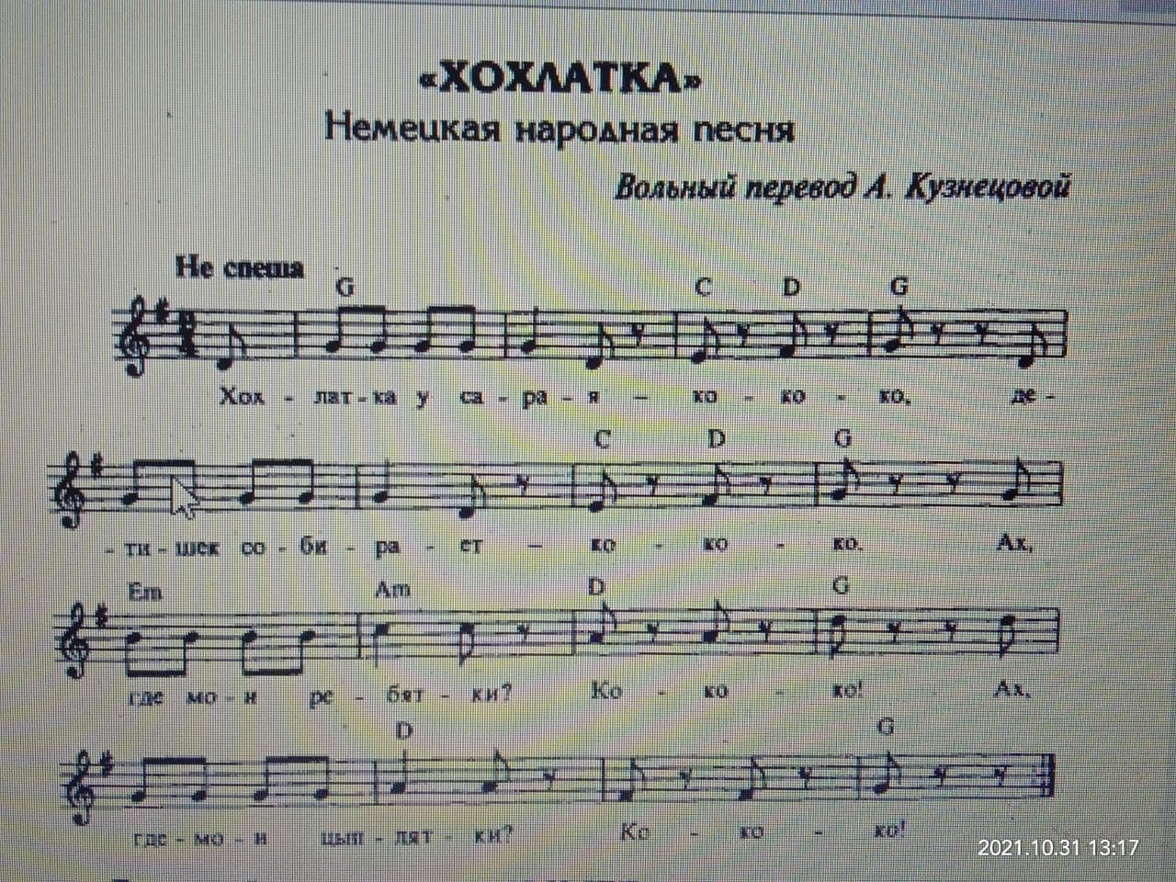

Воспитатель. Не нашла мама только одного цыпленка. Поспешил на помощь Цып.
Цыпленок . Я, пятый, к мамочке бегу,
Искать братишку помогу!
Он спрятался от кошки
Под стареньким лукошком.

Игра «Кошка и цыплята»

Бегают ребятки, Дети бегают по залу, положив ладони
Желтые цыплятки. На плечи («крылышки»)
Почему они галдят? В стороне сидит ребенок -«кошка»
Почему они дрожат?
Просто по дорожке Садятся на корточки и дрожат
Ходит Мурка-кошка. Вокруг ходит кошка.
Кошка полосатая,
Когтистая, усатая.
— Мяу-мяу! Всех поймаю! «Цыплята» убегают от «кошки»
Цыпляток напугаю!

Воспитатель . Целый день играли цыплята. Но вот и вечер настал.

Тили-тень, тили-тень,
Село солнце на плетень.
Рядом с ним присел петух —
Кукарекнул: день потух!

Воспитатель. Пошли и ребята и цыплята спать-отдыхать.
Дети ложатся на спину на ковер, закрывают глаза и расслабляются под звуки колыбельной .

